**西安电子科技大学**

**计算机组织与体系结构 课程实验报告**

**实验名称 程序计数器PC和地址寄存器AR**

计算机科学与技术学院 1803011 班

成 绩

姓名 张帅豪 学号 18030100101

同作者

实验日期 2020 年 5 月 22 日

实验地点 群1实验批次

|  |
| --- |
| 指导教师评语：  指导教师：  年 月 日 |
| **实验报告内容基本要求及参考格式**  一、实验目的  二、实验所用仪器（或实验环境）  三、实验基本原理及步骤（或方案设计及理论计算）  四、实验数据记录（或仿真及软件设计）  五、实验结果分析及回答问题（或测试环境及测试结果） |

**一、实验目的**

1．掌握地址单元的工作原理。

2．掌握的两种工作方式，加1计数和重装计数器初值的实现方法；

3．掌握地址寄存器从程序计数器获得数据和从内部总线获得数据的实现方法。

**二、实验所用仪器（或实验环境）**

QuartusⅡ9.0仿真软件

**三、实验原理及步骤**

地址单元主要由三部分组成：程序计数器、地址寄存器和多路开关。

程序计数器PC用以指出下一条指令在主存中的存放地址，CPU正是根据PC的内容去存取指令的。因程序中指令是顺序执行的，所以PC有自增功能。程序计数器提供下一条程序指令的地址，在T4时钟脉冲的作用下具有自动加1的功能；在LDPC信号的作用下可以预置计数器的初值（如子程序调用或中断响应等）。当LDPC为高电平时，计数器装入data[ ]端输入的数据。aclr是计数器的清0端，高电平有效（高电平清零）；aclr为低电平时，允许计数器正常计数。

**五、实验数据记录（或仿真及软件设计）**

电路图

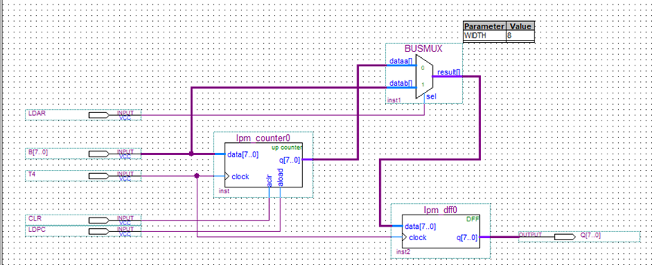

仿真波形图

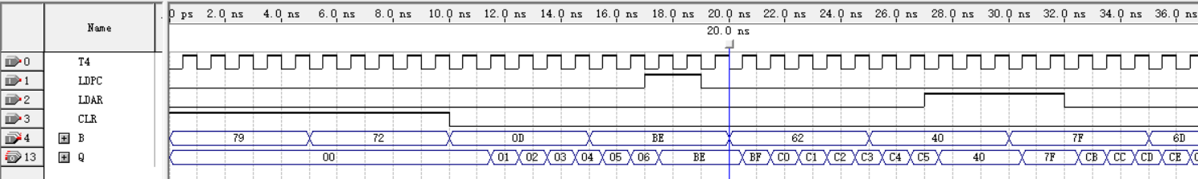

**六、实验结果分析及回答问题（或测试环境及测试结果）**

**分析**：根据令LDPC为1，设置首地址。之后计数器自动加一个指令大小，便可获取下一条指令地址，并通过数据选择器选择输出到地址寄存器。如果跳转，则通过数据选择器选择数据到地址寄存器

**问题**：此次试验比较简单，没什么问题。仿真波形图符合预期。